云南省招生考试院文件
云招考院〔2011〕166号

云南省2012年普通高等艺术院校（系科）
招生工作实施办法

各州（市）招生考试机构、有关高校：
为规范和实施我省普通高等艺术院校（系科）招生有关工作，按照教育部《关于做好2012年普通高等艺术类专业招生工作的通知》（教学司[2011]23号）精神，结合我省实际，做好我省2012年普通高等艺术院校（系科）艺术类专业招生工作，特制定本实施办法。
一、报名
有关要求见《云南省招生考试院关于2012年普通高等学院招生全国统一考试报名工作的通知》（云招考院〔2011〕146号）。
二、考试
普通高等艺术院校（系科）艺术类招生考试分为专业考试和文化考试两个阶段。
（一）专业考试
1.专业统考和非统考
（1）省统考专业
音乐学、美术学及艺术设计专业
（2）非统考专业
报考省内、省外普通高等艺术院校非统考专业的考试时间、地点、科目由各院校报省招考院备案后确定，考生详见各招生院校招生简章。
2.专业考试组织与说明
（1）2012年省内外各高等艺术院校（系科）在我省招收的音乐学、美术学及艺术设计专业的本、专科专业考试，将实行省统考，即统一组织管理、统一命题、统一施考、统一评卷、统一发放考试成绩通知单（专业成绩全省各校通用）。省统考专业的考试工作由省招考院与招生院校统一组织，实行“省招生考试委员会领导，省招考院组织与监督，承办院校具体实施”的管理体制。
（2）独立设置本科艺术院校及清华大学等13所院校的专业考试由院校自行组织，同时院校应明确告知考生是否需参加我省组织的音乐学、美术学或艺术设计专业省统考，如院校要求考生还须参加省统考并取得合格成绩的，考生须按院校的要求执行。
（3）凡省统考涉及的相关专业，考生均须参加省统考并获得合格证书后，方可参加高校单独组织的专业测试。为方便各州（市）考生到昆明一次参加更多的艺术类专业考试，对省统考所涉及的专业,考生可先参加省外院校在我省单独组织的专业考试，但考生必须在省统考和非统考（院校单独组织的专业考试）专业成绩双上线的情况下，方可参加录取。
（4）除独立设置本科艺术院校及清华大学等13所院校以外的其他普通高校按艺术类招生的本科专业（不含民办高校、独立院校本科，下同），如与我省统考专业相同或相近，建议使用我省的统考成绩，也可在省统考合格生源的范围内由学校再行组织专业考试，确定本校合格考生。统考专业以外的其他艺术类专业，考生可不参加我省组织的音乐学、美术学或艺术设计专业省统考，且不受省统考合格线限制，如院校要求考生还须参加省统考并取得合格成绩的，考生须按照院校的要求执行。
（5）除独立设置本科艺术院校及清华大学的13所院校可跨省设点组织校考外，其他本科院校原则上只在本校所在地设点组织校考，有特殊情况确需在我省设点组织校考的，应向云南省招生考试院提出书面申请（各院校应于专业考试前将考试实施意见及办法报省招考院），经审核同意后方可在我省组织设点校考。
（6）省统考涉及到的专业，民办高校、独立学院的艺术类本科专业及高职（专科）专业均应直接使用省统考成绩，学校不再组织校考（必须使用我省的省统考成绩录取）。民办高校、独立学院及高职（专科）院校只能在本校所在地组织统考未涉及到的专业进行校考。
（7）报考高等艺术院校（系科）统考专业考试的考生，也可以报名参加其他省内外艺术院校（系科）非统考专业的考试。
（8）主考单位对专业考试要加强管理，必须制定考试细则、评分标准及各项规章制度，考前要对纪检、考务管理、监考、评卷、登分、后勤保障、安全保卫等考务工作人员进行培训，未经培训或培训不合格者，不能上岗。各招生院校要选派政治思想品德好，作风正派，业务能力强，工作认真负责且当年无直系亲属报考艺术类专业的同志担任考点负责人、主考、监考、评卷教师和工作人员。特别是施考单位要有工作踏实、业务较强、熟悉考务工作的院校领导及管理人员负责和组织考点的工作。专业考试要严格执行《考场规则》，认真查验考生参加艺术专业考试《报考证》、《专业准考证》和《身份证》等有效证件的照片与本人是否相符，严防代考。招生院校要组织专家或建立试题库进行专业考试命题、按照高考试卷保密要求进行试卷印制和保管。评卷工作要做到公正准确，对主观题须有两人以上阅评，对视唱、演奏、表演面试等考试科目（项目）须组成专家小组进行测评。
3．成绩通知
专业考试结束后，省统考专业由省招考院和承办院校依据专业成绩，划定专业考试合格分数线，并将专业考试成绩通知各州（市）、县（市、区）招考机构和考生本人。各招生院校单独组织的非统考专业考试，要严格按照考生的专业考试成绩，从高分到低分，依次确定参加文化考试人选，报省招考院备案后，填发《考试合格通知单》，加盖签发单位印章，并将《专业考试成绩通知单》寄给考生本人。各招生院校确定的参加文化考试的考生名单及其专业考试成绩（各门专业成绩及总分）须于3月25日前报送省招考院。专业考试成绩在考试结束后及时公布。考生未参加专业考试者一律不进行任何形式的补考。
4.专业考试科目及内容
全省统考专业为：音乐学专业本、专科，美术学专业本、专科，艺术设计专业本、专科（含环境、装璜、服装、装饰、染织、室内与家俱、广告艺术设计等）。
音乐学专业考试科目为：音乐基础笔试、声乐演唱、键盘及其它乐器演奏，共三科，其中音乐基础笔试满分为100分（听音记谱80分，音乐基础理论20分），其它科目满分各为100分，总分300分。
美术学及艺术设计专业实行一次考试，成绩共用，考生可根据考试成绩选报各相关专业志愿。考试科目为：素描、色彩、速写，共三科，各科满分为100分，总分300分。
5.专业考试与评分方法
（1）专业考试实行封闭式考试，考生须持三证，即《报考证》、《专业准考证》、《身份证》参加考试。各类工作人员佩戴工作证按时入场，禁止一切与考试无关人员进入考场。专业考试采用统一的考试成绩记录表，用篮黑钢笔或圆珠笔填写，涂改无效。
（2）统考各专业不分初试和复试，所有科目一次完成。非统考专业考试形式由各校自行确定。
（3）统考各专业考试均实行集体评分制。评分工作要做到公正、准确。笔试科目须有2人以上独立阅评并综合评定最终成绩；视唱、演奏、表演等面试科目须组成不少于5人的专家小组进行测评并综合评定最终成绩。美术类（含艺术设计）按教育部办公厅印发的《全国普通高等学校招生美术类专业省级统一考试评分参考》评定。考生成绩经评定后一律不得作任何形式的改动，如发现评卷人员作弊，一律按有关招生考试文件规定严肃处理。
（4）评卷、评分严格按评分细则及标准执行。
（二）文化考试
普通高中毕业生和报考省内本科院校或省外高等艺术院校的“三校生”须参加全国普通高等学校文史类或理工类的文化考试；报考省内有关院校限招“三校生”的本科专业及专科的“三校生”可参加2012年我省统一组织的高等职业技术教育招生（高职班）文化统一考试。
文史类考试科目：语文、数学、外语、文科综合
理工类考试科目：语文、数学、外语、理科综合
“三校生”报考（高职班）文化考试科目：语文政治综合、数学、英语
三、填报志愿
获得省级统考合格证（若招生学校在省级统考合格生源范围内再行组织校考，则考生须在获得省级统考合格证的基础上再获得校考合格证）或校考合格证的考生方可填报相关艺术院校（专业）志愿。未获得省级统考合格证的考生不得填报以省级统考成绩作为录取依据的艺术院校（专业）志愿。考生填报的艺术类院校（专业）志愿以其户籍及报名所在地的省级招生考试机构统一组织考生填报的志愿信息为准。
艺术院校（系科）填报志愿采取网上填报，具体时间和办法另行通知。报考艺术类的考生，只能选报自己专业考试合格的学校和专业。未参加艺术专业考试或专业考试不合格的考生，不得填报艺术类专业志愿。
报考省外艺术院校单独组织专业考试的考生，在网上填报志愿，省招考院于6月30日前将考生志愿寄达（电传）考生第一志愿所报的省外招生院校。
四、录取
录取工作由省招生考试委员会统一组织，实行“学校负责，省招考院监督”的录取体制。各招生院校要认真贯彻德、智、体、美全面考核，综合评价，择优录取的原则。
艺术院校（系科）录取工作按艺术类招生计划的批次执行。
全省统考的专业考试成绩，录取时在本省同类专业中通用。但音乐学、美术学及艺术设计的专业考试成绩互不兼用;统考专业考试成绩和非统考专业考试成绩也不得兼用。
对文化考试成绩和专业考试成绩均合格的考生，录取规则由招生院校自行确定。
独立设置本科艺术院校及清华大学等13所院校可自行划定本校艺术类本科专业考试分数线和文化考试录取控制分数线，划定的分数线须在录取前报生源所在省级招考机构备案，并通过本校招生网站向社会公布。独立设置本科艺术院校的艺术类专科及其他高校所有艺术类专业拟录取的考生，其文化成绩必须达到生源所在省级招考机构划定的相应录取控制分数线。
根据教育部的要求，艺术类本科录取控制线不应低于本省（区、市）确定的第二批次普通本科录取控制分数线的65%，艺术类高职（专科）录取控制分数线一般不应低于本省（区、市）确定的高职（专科）批次最低录取控制分数线的70%。
对编制艺术类招生来源计划的招生学校，生源所在地省级招考机构可按照相关工作规程向招生学校投档，投档比例由省级招考机构与有关招生学校确定。招生学校必须在各省级招考机构投放的考生电子档案范围内，按事先公布的录取规则择优录取。第一志愿生源不足时，招生学校不得拒绝录取符合本校录取原则的非第一志愿考生。
文化考试的最低录取控制分数线，由省招生考试委员会划定。
对个别专业成绩特别优秀（统考专业成绩总分前10名，主科前5名；非统考专业成绩总分前3名）的考生，若文化成绩略低于录取分数线，由学校集体讨论提名，并报省招生考试委员会批准，可破格录取。
五、加强领导和宣传、严肃招生纪律
艺术院校（系科）招生工作是整个普通高校招生工作的重要组成部分，其招生工作环节多，各招生院校和各级招考机构要加强领导，广泛宣传，严格管理，坚决杜绝各种不正之风的干扰。
对在艺术类专业省级统考或校考中被认定为作弊、提供虚假身份证明材料取得资格的考生，根据有关规定取消其当年艺术类及高考报名和录取资格，并将考生违规事实记入其高考诚信电子档案；已被录取进入高等学校学习的，由相关高等学校取消其学籍。
对校考组织过程中违反规定或因重大疏漏造成恶劣影响的招生学校，一经查实，将取消其组织专业考试的资格，并按照有关规定启动问责制，严肃处理有关责任人。
艺术类专业省统考是国家教育统一考试的组成部分，对在省统考中被认定为违规的考生及工作人员，应参照《国家教育考试违规处理办法》（中华人民共和国教育部令第18号）处理。各级招生工作人员必须严格遵守招生的各项制度和政策，坚持原则和标准，排除不正之风的干扰，确保考生在公平、公正的条件下竞争，决不允许任何形式的舞弊和弄虚作假，若有违纪行为，按《普通高等学校招生处罚暂行规定》追究有关人员责任，严肃处理。触犯刑律的，将依法移交司法机关处理。

附件：
1.云南省2012年普通高等艺术院校（系科）招生工作日程表
2.独立设置本科艺术院校及参照执行院校名单
3.云南省省内院校申请设置单考院校名单

二〇一一年十二月二十日

主题词：教育 普通高校 艺术类 招生 办法 云南省招生考试院文印室 2011年12月21日印发
校对：陈静漪 印数：200份
附件1

云南省2012年普通高等艺术院校（系科）
招生工作日程表

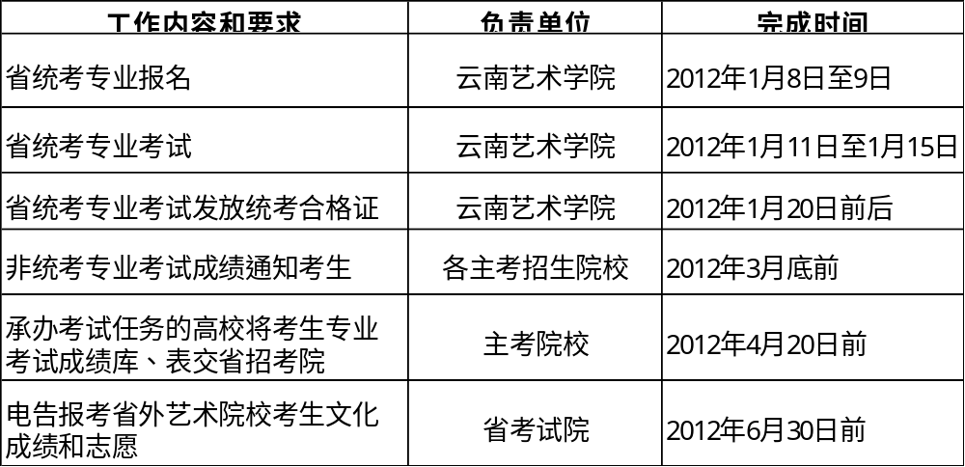

云南省招生考试院
二〇一一年十二月十五日

附件2
独立设置本科艺术院校及参照执行院校名单
- 独立设置本科艺术院校名单：
中央戏剧学院 中央美术学院 中央音乐学院
中国音乐学院 北京电影学院 北京舞蹈学院
中国戏曲学院 天津音乐学院 天津美术学院
鲁迅美术学院 沈阳音乐学院 吉林艺术学院
上海音乐学院 上海戏剧学院 南京艺术学院
中国美术学院 景德镇陶瓷学院 山东艺术学院
山东工艺美术学院 湖北美术学院 武汉音乐学院
广州美术学院 星海音乐学院 广西艺术学院
四川美术学院 四川音乐学院 云南艺术学院
西安美术学院 西安音乐学院 新疆艺术学院
解放军艺术学院
- 参照独立设置本科艺术院校招生的院校名单：
清华大学 中国传媒大学 中央民族大学
东华大学 北京服装学院 江南大学
天津工业大学 复旦大学上海视觉艺术学院
北京印刷学院（仅限艺术设计本科专业）
苏州大学（仅限艺术设计本科专业）
浙江传媒学院（仅限播音与主持艺术、广播电视编导、摄影、录音艺术4个专业）
浙江理工大学（仅限艺术设计本科专业）
内蒙古大学（仅限音乐表演、表演、音乐学3个本科专业）
附件3

云南省省内院校申请设置单考院校名单

本科院校：
- 云南师范大学（舞蹈学、音乐表演、播音与主持艺术、广播电视编导、艺术教育-空乘与礼仪方向、舞蹈学-体育舞蹈、美术学-中国画与书法）
- 云南民族大学（舞蹈学、音乐表演）
- 曲靖师范学院（舞蹈表演、播音与主持）
- 红河学院（舞蹈学）
- 玉溪师范学院（舞蹈表演）
6、 云南艺术学院文华学院（录音艺术）
专科院校：
1、云南文化艺术职业学院（舞蹈表演、戏剧表演）

